Instituto Tecnológico de Aguascalientes



Ingeniería en Tecnologías de la Información y Comunicaciones

(ITIC)

Materia: Interacción Humano Computadora

**Profesor:**

Luis Antonio Cruz Macias

**Alumno:**

Tito Israel González Olivares

No. De control: 17151296

**Actividad**: **Definición del proyecto**

**Definición del proyecto:**

Página web, donde solo se muestra al usuario la información acerca de los productos de una tienda online.

**Sexo**: ambos

**Rango de edad:** 17-27

**Nacionalidades:** mexicana

**Dispositivos desde los que navegan:** Smartphone

**Navegador más usado:** Chrome

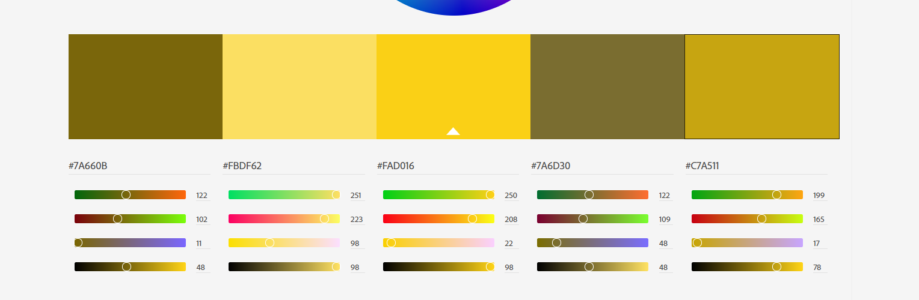

**Paleta de colores:**

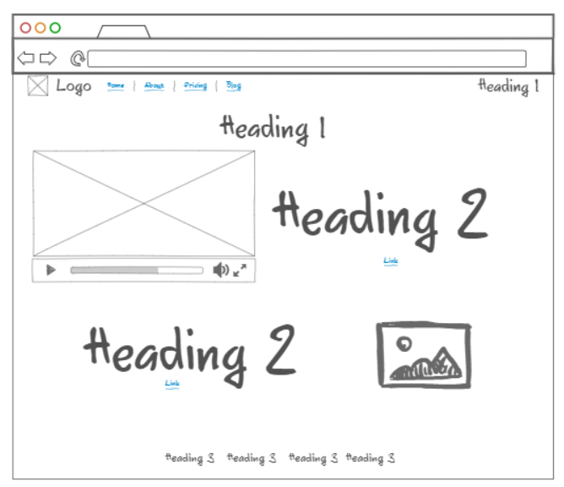**Escritorio**

